重庆邮电大学本科毕业设计（论文）指导教师评语表
题目 |  |  | 基于SpringBoot和Vue的车险理赔预测系统设计与实现
学生姓名 |  |  | 钱信宇 | 学 号 | 2022211756
指导教师 |  |  | 丁晓宇 | 所在单位 | 人工智能学院
评分项目 |  |  |  |  | 满分分值 | 评定得分
1 | 能够分析选题背景和意义，能够查阅相关文献并分析研究进展 |  |  |  | 20 | 15
2 | 能够综合运用数学、自然科学、工程基础和专业知识，选择合适的技术方法和工具构建系统 |  |  |  | 10 | 9
3 | 系统设计体现创新意识，能综合考虑经济、法律、安全等因素 |  |  |  | 10 | 9
4 | 需求分析深入，技术方案设计合理，系统构建有效，结果展示和评价充分 |  |  |  | 30 | 27
5 | 论文工作量饱满；论文写作完整规范，英文运用正确；学习态度端正，能够管理好工作进度 |  |  |  | 30 | 27
指导教师评定成绩（百分制） |  |  |  |  |  | 87
指导教师评语 |  | 该生在毕业设计期间，工作态度端正，出勤良好，能按照计划推进系统开发与论文撰写，整体进度管理规范有序。  选题具有明确的工程应用价值，背景与意义分析充分，文献综述能较好梳理领域研究进展。在系统开发过程中，该生能够综合运用数学、计算机基础与专业知识，合理选用前后端开发、数据库设计与深度学习等技术方法，完成了从需求分析、系统设计到实现测试的完整流程。系统设计具备一定创新意识，同时兼顾了安全、稳定等工程因素；技术方案合理，功能实现完整，结果展示与评价分析充分。  论文工作量饱满，写作结构完整、格式规范，英文摘要与参考文献运用正确，能清晰呈现研究成果。整体来看，该毕业设计完成质量良好，达到本科毕业设计要求，同意该生参加答辩。  指导教师签字： 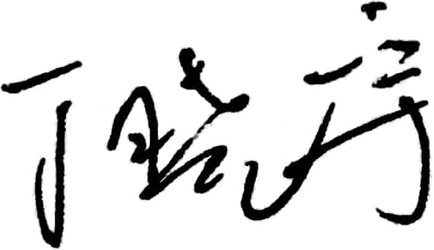  2026年05月07日

